**Bài 6: PHÉP TOÁN, BIỂU THỨC, CÂU LỆNH GÁN**

**1. Phép toán.**

* Phép toán số học: +, -, *, /, % (chia lấy dư), ++ (tăng thêm 1 đơn vị), -- (giảm đi 1 đơn vị).

VD: 13 % 3 = 1

i++, ++i: tăng i lên một đơn vị.

i--, --i: giảm i đi một đơn vị.

**Chú ý:**

**- Đặt trước toán hạng: ++ i, - - i (thực hiện tăng/ giảm trước)**

* **Đặt sau toán hạng i++, i - - (thực hiện tăng/ giảm sau)**

**Ví dụ: a = 5, b = 5.**

1. i = ++ a; 🡪 thực hiện tăng a trước: a = 6, sau đó gán i = a = 6
2. J = b++ ; 🡪 Thực hiện phép toán j = b trước: j = 5, sau đó tăng b lên 1 đơn vị: b = 6;

* Phép toán quan hệ: = = (bằng), <, <=, >, >=, != (khác).
* Phép toán logic: ! (phủ định), || (hoặc), && (và).

**2. Biểu thức số học.**

* Là một biến kiểu số hoặc một hằng số hoặc các biến kiểu số và các hằng số liên kết nhau bởi các phép toán số học.

**\* Qui tắc viết biểu thức số học:**

- Chỉ dùng dấu ngoặc tròn ( );

- Viết lần lượt từ trái qua phải;

- Không được bỏ qua dấu nhân (*) trong tích

**\* Các phép toán được thực hiện theo thứ tự:**

- Thực hiện các phép toán trong dấu ngoặc trước;

- Nếu phép toán không có ngoặc thì thực hiện theo thứ tự: nhân (*), chia nguyên (/), chia lấy dư (%) thực hiện trước và các phép cộng (+), trừ (-) thực hiện sau.

**Ví dụ: Viết biểu thức từ Toán học sang NNLT:**

1. 3x + 9 = 0

2.

3. $\frac{9}{(2+a)}$

1. 3*x + 9
2. 1 + x/9
3. 9/(2+a)

**3. Hàm số học chuẩn**

* **Cách viết hàm số học chuẩn:**

**Tên hàm (đối số) .**

**Trong đó: Đối số là hằng hay biểu thức số học**

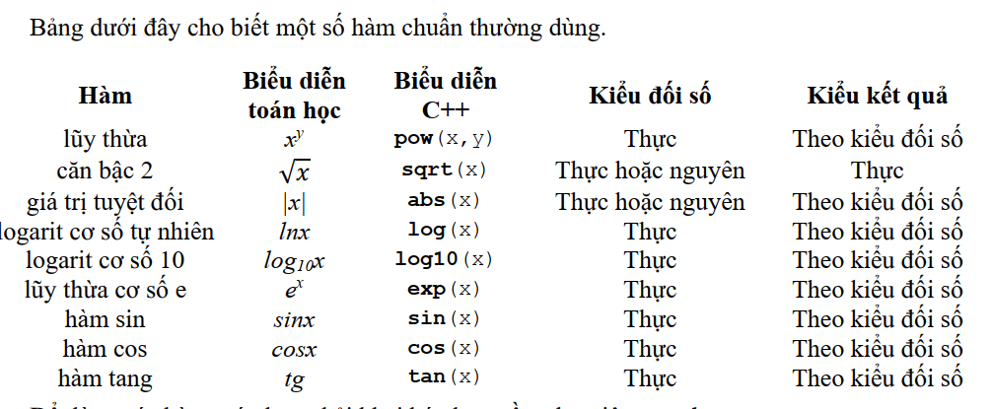

**4. Biểu thức quan hệ.**

<Biểu thức 1> <Phép toán quan hệ> <Biểu thức 2>;

Trong đó: + Biểu thức 1 và biểu thức 2 cùng là xâu hoặc biểu thức số học.

+ Kết quả biểu thức quan hệ cho giá trị True hoặc False.

Ví dụ: x > 5;

I + 1 <= j + 1

**5. Biểu thức logic.**

Là các biểu thức logic đơn giản, các biểu thức quan hệ liên kết nhau bởi phép toán logic.

Ví dụ 1: !(x<1);

(x >=3) && (x <= 8)

(x >6) || (x >10)

Ví dụ 2: Viết biểu thức logic để M và N đồng thời chia hết cho 3 hoặc đồng thời không chia hết cho 3.

((M % 3 = = 0) && (N % 3 = = 0) || (M % 3 != 0) && (N % 3 != 0))

**6. Câu lệnh gán.**

Cú pháp: <Tên biến> = <biểu thức>;

+ Tên biến là tên biến đơn.

+ Biểu thức: là hằng hay biểu thức số học

Chức năng: Tính giá trị của biểu thức rồi gán cho tên biến.

Ví dụ : x = 1;

x = x + y;

a = b * 3;

y = sqrt(x +1)

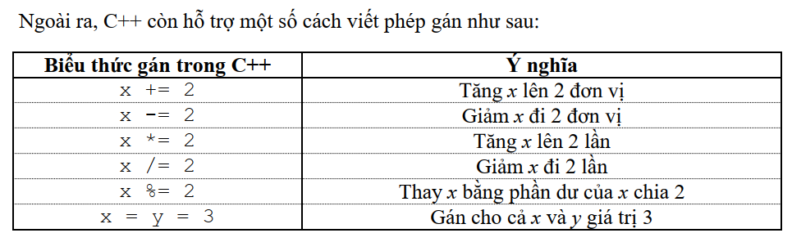

**BÀI 6: CÁC THỦ TỤC VÀO/RA CƠ BẢN**

**SOẠN THẢO, DỊCH, THỰC HIỆN VÀ HIỆU CHỈNH CHƯƠNG TRÌNH**

**1. Nhập dữ liệu**

* Cú pháp:

cin>>biến;

hoặc cin>>biến 1>>biến 2>>…>>biến n;

**2. Xuất dữ liệu**

* Cú pháp:

cout<<ketqua;

Hoặc: cout<<ketqua1<<ketqua 2…<<ketqua n;

Trong đó: Ketqua là tên biến đơn, biểu thức, hằng số hay một dòng thông báo.

* Đối với kết quả là số thực, lệnh Cout cần có thêm các thông số định dạng theo cú pháp sau:

Cout<< fixed<<setw(n)<<setprecision(p)<<giá trị thực;

Trong đó: + setw(n): độ rộng của giá trị.

+ setprecision(p): các chữ số sau dấu phẩy.

VD: cout<<fixed<<setw(8)<<setprecision(1)<<trungbinh;

(Giá trị Trungbinh được đưa ra với độ rộng: 8, số sau dấu phẩy: 1;

VD: trungbinh = 4.6;

* *Để sử dụng các hàm: setw(n), setprecision(p), cần khai báo thêm thư viện:*

#include <iomanip>;

**VD1: Nhập hai số nguyên a, b từ bàn phím, in ra màn hình giá trị 2 số nguyên**

#include <iostream>;

using namespace std;

int main(){

int a, b;

cout<<"Hay nhap a va b ";

cin>>a>>b;

cout<<"hai so a va b la: "<<a<<","<<b<<endl;

return 0;

}

*câu lệnh Endl: xuống dòng.

**VD2: Viết chương trình nhập vào 2 số nguyên a,b. Yêu cầu xuất ra tổng và thương 2 số nguyên đó.**

#include <bits/stdc++.h>;

using namespace std;

int main(){

int a, b, tong;

float thuong;

cout<<"Hay nhap a va b ";

cin>>a>>b;

tong=a+b;

thuong=a\b;

cout<<"Tong a+b la: "<<tong<<endl;

cout<<“Thuong 2 so la:”<<fixed<<setw(6)<<setprecision(1)<<thuong;

return 0;

}